
~~展愛佈告欄~~
南台中家扶中心展愛隊第37期
指導老師：洪昇暉 隊長：李素卿 編輯：文書組

第11102號
展愛月訊
  - 2022祝大家福虎生風、虎哩幸福快樂、虎年行大運
  - 2/19志工招募，歡迎有意願參與志工活動的朋友相揪做志工。
  - 2/19新春團拜，歡迎夥伴踴躍報名參加。
  - 實物發放時間調整不供餐，實物發放整理調整為0900-1200。
  - 志工疫苗接種調查，以有接種完兩劑為優先錄取。目前，家扶並沒有這項規定，請大家注意疫情、自身健康及防疫措施。

2022年01月份服務累積時數

2022年01月服務時數累積
行政組、文書組服務時數
  組別 | 姓名 | 出勤時數 | 服務時數 | 志工手冊時數 | 1~3月服務時數 | 4~6月服務時數 | 7~9月服務時數 | 10~12月服務時數
  行政組 | 李素卿 | 8.5 | 0 | 0 | 0 | 0 | 0 | 0
  行政組 | 林振川 | 6 | 2.5 | 2.5 | 2.5 | 0 | 0 | 0
  行政組 | 李惠如 | 7.5 | 0 | 0 | 0 | 0 | 0 | 0
  行政組 | 王志誠 | 8.5 | 0 | 0 | 0 | 0 | 0 | 0
  文書組 | 翁美玲 | 12.5 | 4.5 | 4.5 | 4.5 | 0 | 0 | 0
  文書組 | 田鳳英 | 11 | 3 | 0 | 3 | 0 | 0 | 0
  文書組 | 顏鵬洲 | 6 | 3 | 0 | 3 | 0 | 0 | 0
  文書組 | 林玉婷 | 2.5 | 0 | 0 | 0 | 0 | 0 | 0
  文書組 | 蔡文祥 | 6 | 0 | 0 | 0 | 0 | 0 | 0
  文書組 | 蘇世偉 | 11 | 5 | 5 | 5 | 0 | 0 | 0
  文書組 | 張翎軒 | 5 | 2 | 0 | 2 | 0 | 0 | 0
  文書組 | 蔡湘芸 | 8.5 | 2 | 2 | 2 | 0 | 0 | 0
展一組服務時數
  組別 | 姓名 | 出勤時數 | 服務時數 | 志工手冊時數 | 1~3月服務時數 | 4~6月服務時數 | 7~9月服務時數 | 10~12月服務時數
  展一組 | 謝閔宇 | 8.5 | 0 | 0 | 0 | 0 | 0 | 0
  展一組 | 蔡植丞 | 3 | 0 | 0 | 0 | 0 | 0 | 0
  展一組 | 林錦華 | 3 | 0 | 0 | 0 | 0 | 0 | 0
  展一組 | 孫守澤 | 8.5 | 6 | 6 | 6 | 0 | 0 | 0
  展一組 | 賴素煖 | 12 | 6.5 | 6.5 | 6.5 | 0 | 0 | 0
  展一組 | 陳毅佩 | 3.5 | 0 | 0 | 0 | 0 | 0 | 0
  展一組 | 廖婉如 | 5.5 | 0 | 0 | 0 | 0 | 0 | 0
  展一組 | 沈善剴 | 2.5 | 0 | 0 | 0 | 0 | 0 | 0
  展一組 | 朱晨梅 | 0 | 0 | 0 | 0 | 0 | 0 | 0
  展一組 | 林以羚 | 3 | 0 | 0 | 0 | 0 | 0 | 0
  展一組 | 忻健生 | 6 | 0 | 0 | 0 | 0 | 0 | 0
  展一組 | 黃立倫 | 8.5 | 5.5 | 0 | 5.5 | 0 | 0 | 0
展二組服務時數
  組  別 | 姓名 | 出勤時數 | 服務時數 | 志工手冊時數 | 1~3月服務時數 | 4~6月服務時數 | 7~9月服務時數 | 10~12月服務時數
  展二組 | 周聿家 | 10.5 | 2 | 0 | 2 | 0 | 0 | 0
  展二組 | 廖淑敏 | 12.5 | 4 | 4 | 4 | 0 | 0 | 0
  展二組 | 蕭婷懌 | 3 | 0 | 0 | 0 | 0 | 0 | 0
  展二組 | 李敏華 | 6.5 | 0 | 0 | 0 | 0 | 0 | 0
  展二組 | 葉士豪 | 8.5 | 2 | 0 | 2 | 0 | 0 | 0
  展二組 | 劉雅淑 | 10.5 | 4.5 | 4.5 | 4.5 | 0 | 0 | 0
  展二組 | 曹建勛 | 8 | 4.5 | 0 | 4.5 | 0 | 0 | 0
  展二組 | 李妍萱 | 5.5 | 0 | 0 | 0 | 0 | 0 | 0
  展二組 | 林添榮 | 3.5 | 0 | 0 | 0 | 0 | 0 | 0
  展二組 | 莊舒郁 | 0 | 0 | 0 | 0 | 0 | 0 | 0
  展二組 | 吳昱慧 | 3 | 0 | 0 | 0 | 0 | 0 | 0
  展二組 | 蔡植先 | 3.5 | 0 | 0 | 0 | 0 | 0 | 0
  展二組 | 李雅琪 | 14 | 7.5 | 0 | 7.5 | 0 | 0 | 0
展三組服務時數
  組別 | 姓名 | 出勤時數 | 服務時數 | 志  手冊時數 | 1~3月服務時數 | 4~6月服務時數 | 7~9月服務時數 | 10~12月服務時數
  展三組 | 黃淑貞 | 11.5 | 3.5 | 3.5 | 3.5 | 0 | 0 | 0
  展三組 | 潘志群 | 5 | 0 | 0 | 0 | 0 | 0 | 0
  展三組 | 賴嘉彬 | 8.5 | 2 | 2 | 2 | 0 | 0 | 0
  展三組 | 蔡乙瑄 | 6 | 0 | 0 | 0 | 0 | 0 | 0
  展三組 | 陳嶸銨 | 7.5 | 4.5 | 4.5 | 4.5 | 0 | 0 | 0
  展三組 | 賴彥儒 | 3 | 0 | 0 | 0 | 0 | 0 | 0
  展三組 | 陳子鈴 | 5.5 | 0 | 0 | 0 | 0 | 0 | 0
  展三組 | 何建國 | 6 | 0 | 0 | 0 | 0 | 0 | 0
  展三組 | 鄭麗敏 | 6 | 3 | 3 | 3 | 0 | 0 | 0
  展三組 | 魏駿紘 | 6.5 | 0 | 0 | 0 | 0 | 0 | 0
  展三組 | 林翠純 | 6.5 | 0 | 0 | 0 | 0 | 0 | 0
  展三組 | 黃文衍 | 6.5 | 0 | 0 | 0 | 0 | 0 | 0
  展三組 | 胡容 | 0 | 0 | 0 | 0 | 0 | 0 | 0
見習志工/  展友  服務時數
  組別 | 姓名 | 出勤時數 | 服務時數 | 志工手冊時數 | 1~3月服務時數 | 4~6月服務時數 | 7~9月服務時數 | 10~12月服務時數
  展友 | 鄧美娟 | 3.5 | 0 | 0 | 0 | 0 | 0 | 0
  展友 | 陳月秀 | 2.5 | 2.5 | 0 | 2.5 | 0 | 0 | 0

2022年2月份活動報名
活動  名稱 | 日期 | 時間 | 人力 | 負責  組別 | 服務內容 | 錄取  名單
親子打鼓班 | 2/12(六)  2/19(六) | 13:30-16:30 | 1 | 展二組 | "1.請協助準備好上課(實名制、點名簿、搬鼓及架、麥克風設備架設、投影、開電燈及冷氣)，陪同較早到的學員。  2.課程角色主要為協助老師課程進行、管理上課秩序、觀察每位成員上課狀況、進出安全、特殊狀況即時解決、拍攝照片。  3.上課中途會休息，並且有安排打掃區域，請志工協助檢查注意打掃狀況。  4.課程結束後請陪同搬鼓放置原位、協助成員等待家長接送 | 2/12：李雅琪  2/19：
兒童繪畫班 | 2/12(六)  2/19(六) | 13:30-15:30 | 1 | 展二組 | 1.協助老師進行上課秩序管理、點名(簽到)、觀察每位成員上課狀況、特殊狀況即時解決、拍攝照片。2.請志工協助檢查聯絡簿、注意打掃狀況。3.陪同成員等待家長接送 | 2/12：  2/19：翁美玲
沐舞舞團跟課老師 | 2/12(六)  2/19(六) | 15:00-17:00 | 1 | 展二組 | 1.跟課老師工作2.點名、聯絡簿協助3.陪同上課、下課接送確認 | 2/12：  2/19：
中心服務台 | 2/19(六) | 08:00-17:00 | 1 | 展二組 | 協助同工接聽電話、捐款或物資引導、參與活動或服務引導 | 2/19：
實物發放前置準備 | 2/19(六) | 09:00-11:30 | 3 | 展二組 | 1協助中心進行物資發放前的準備、整理2.需整理的物資受到每月數量不同影響，較難定一致的結束時間；1130前結束無提供便當3.前置作業請志工向麗玲或亭妤老師(第二順位)報到 | 2/19：
志工招募 | 2/19(六) | 15:00-16:00 | 6 | 行政組 | 新志工招募 | 2/19：李素卿、王志誠、謝閔宇、廖淑敏
志工職前訓練 | 2/19(六) | 16:00-17:00 | 6 | 行政組 | 新志工與未達續隊標準的夥伴，進行訓練。 | 2/19：
二月份月例會暨新春團拜 | 2/19(六) | 18:00-21:00 | 全隊 | 展二組 | 月例會 | 2/19：翁美玲、李素卿、忻健生、蔡文祥、廖淑敏、王志誠、謝閔宇、周聿家
實物發放補給及交管 | 2/22(二)  2/23(三)  2/24(四) | 08:30-17:00 | 2 | 展二組 | 1. 現場交通指引及管制  2. (必要時)協助物資搬運—包含溫媽媽現場物資處理(搬物資)、行動不便家長幫忙等  3. 出入人員量體溫  4. 全天值班志工提供便當 | 2/22：  2/23：  2/24：
網站擷取名單時間：2022/1/28

感謝你(妳)們的熱誠參與
01/31(一)，由顏鵬洲、田鳳英共2位夥伴協助文書組工作。
01/08(六)、01/15(六)，由賴素煖、張翎軒共2位夥伴協助沐舞舞團跟課老師。
01/08(六)、01/15(六)、01/21(五)，由黃立倫、陳月秀、林振川共3位夥伴協助兒童繪畫班。
01/15(六)，由劉雅淑、翁美玲、賴素煖、曹建勛、陳嶸銨共5位夥伴協助社區家扶日。
01/07(五)，由蔡湘芸、葉士豪、賴嘉彬、李雅琪、周聿家、廖淑敏共6位夥伴協助歲末聯歡舞蹈練習。
01/22(六)，由蘇世偉共1位夥伴協助實物發放前置準備。
01/25(二)、01/26(三)、01/27(四)，由黃淑貞、孫守澤、廖淑敏、鄭麗敏共4位夥伴協助實物發放補給及交管。
01/08(六)、01/15(六)，由李雅琪共1位夥伴協助親子打鼓班。
01/11(二)，由李素卿、林振川、李惠如、王志誠、翁美玲、田鳳英、林玉婷、蔡文祥、蘇世偉、蔡湘芸、謝閔宇、蔡植丞、孫守澤、廖婉如、忻健生、黃立倫、周聿家、廖淑敏、李敏華、葉士豪、劉雅淑、曹建勛、李妍萱、林添榮、蔡植先、李雅琪、黃淑貞、賴嘉彬、蔡乙瑄、陳嶸銨、賴彥儒、陳子鈴、何建國、鄭麗敏、魏駿紘、林翠純、黃文衍、鄧美娟、沈善剴、陳毅佩、賴素煖共41位夥伴參與111年隊慶暨歲末聯歡。
01/15(六)，由李素卿、李惠如、翁美玲、田鳳英、顏鵬洲、蔡文祥、蘇世偉、張翎軒、蔡湘芸、林錦華、賴素煖、廖婉如、忻健生、周聿家、廖淑敏、李敏華、葉士豪、劉雅淑、李妍萱、吳昱慧、李雅琪、黃淑貞、潘志群、賴嘉彬、蔡乙瑄、陳子鈴、何建國、魏駿紘、林翠純、黃文衍、王志誠、謝閔宇、蕭婷懌、林以羚共34位夥伴參與月例會。

二月份壽星大集合
組別 | 姓名 | 生日
展三組 | 黃淑貞 | 2月5日
展二組 | 周聿家 | 2月6日
文書組 | 林玉婷 | 2月8日
展二組 | 劉雅淑 | 2月23日

2022年01月收支明細
零用金帳
年 | 月 | 日 | 編號 | 科目 | 摘 要 | 收 入 | 支 出 | 現金餘額
 |  |  |  |  | 2021年度轉入 |  |  | 7,309
111 | 1 |  | 1 | 隊費收入 | 直斌~累計18人 | 500 |  | 7,809
 |  | 11 | 2 | 隊費收入 | 駿紘.建勳.彥儒.植承.植先.毅佩.雅琪.麗敏.建國.嵘銨.文衍.翠純.素媛.立倫.玉婷.婉如.妍萱.健生.善剴.雅淑.守澤.世偉.廖淑敏.士豪.子鈴.惠如~累計44人 | 13,000
 |  | 16 | 3 | 隊費收入 | 婷懌.蔡以瑄.張翎軒.吳昱慧～累計48人 | 2,000 |  | 22,809
 |  |  | 4 | 隊服收入 | 雅淇冬夏制服各一件 | 500 |  | 23,309
 |  |  | 5 | 隊務支出 | 1月份月例會聚餐每隊補助800 |  | 4,000 | 19,309
 |  |  |  |  |  |  |  | 19,309
 |  |  |  |  |  |  |  | 19,309
郵局帳
年 | 月 | 日 | 編號 | 科目 | 摘 要 | 收 入 | 支 出 | 現金餘額
 | 1 | 1 |  |  | 2021/12/31郵局餘額 |  |  | 105,443
 |  |  |  |  |  |  |  | 105,443
 |  |  |  |  |  |  |  | 105,443

零用金 | 19,309
郵局存款 | 105,443
總計 | 124,752

活動剪輯
~~2022/01/11(二) 111年隊慶暨歲末聯歡~~
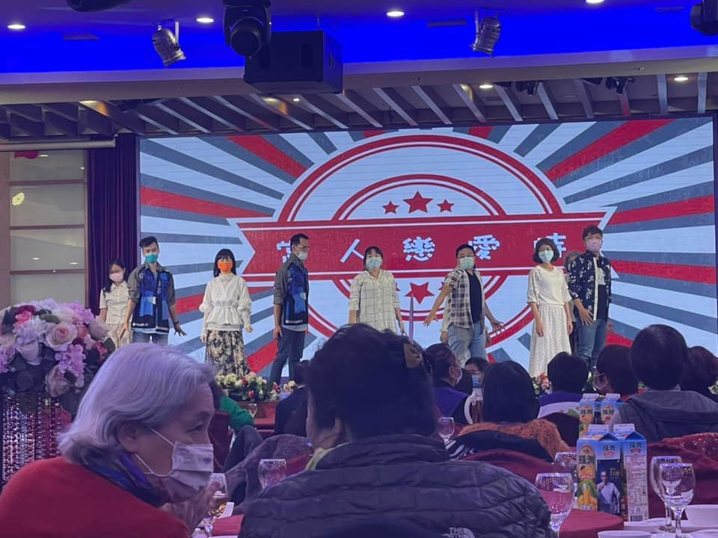  當天表演的夥伴讓人看了都想戀愛了 | 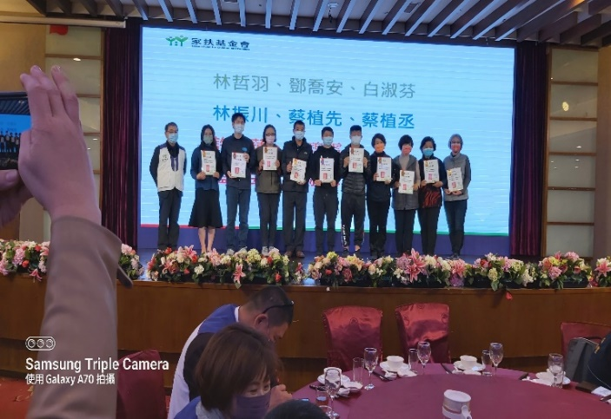  恭喜夥伴實至名歸
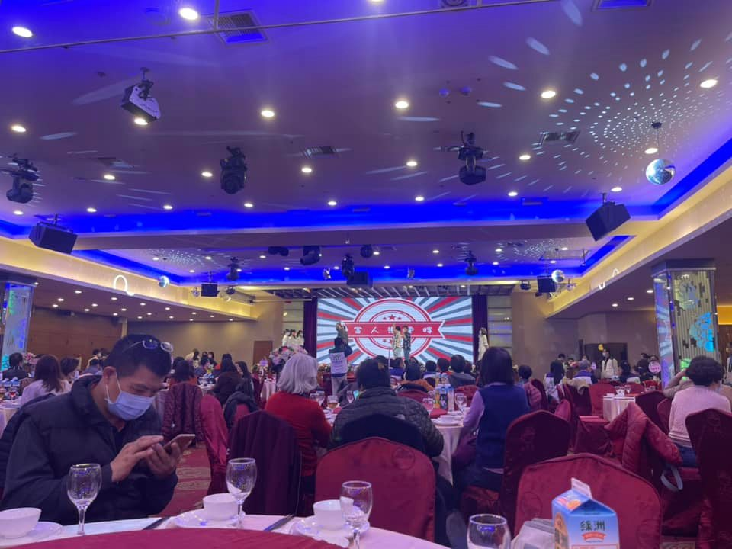  熱鬧滾滾歲末聯歡現場 | 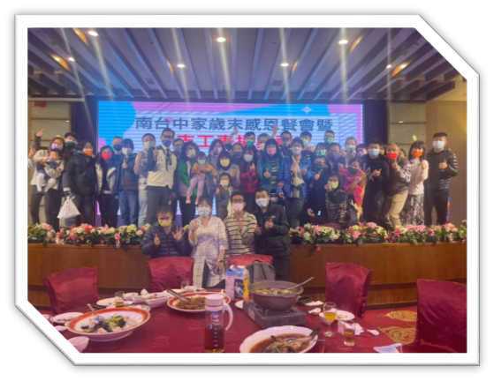  大團圓~

~~2022/01/15(六)一月份月例會(聚餐聯誼) ~~
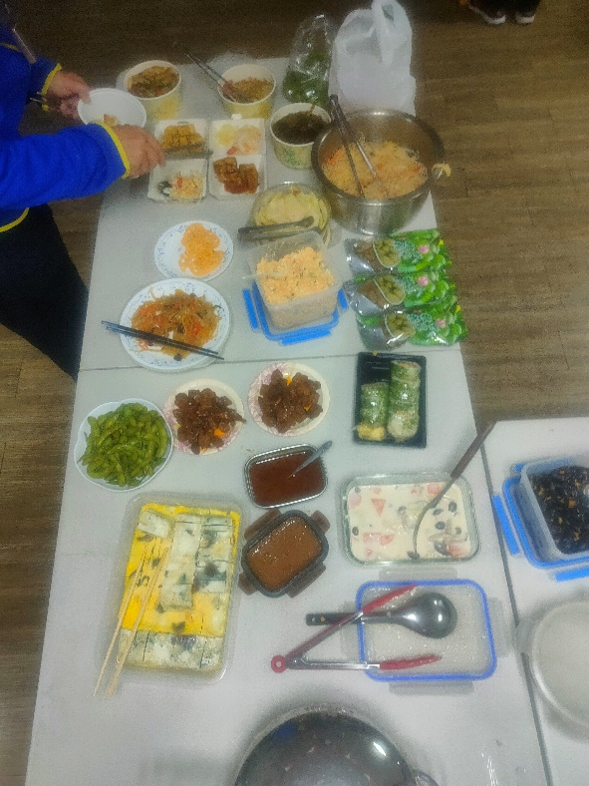  真是色香味美 | 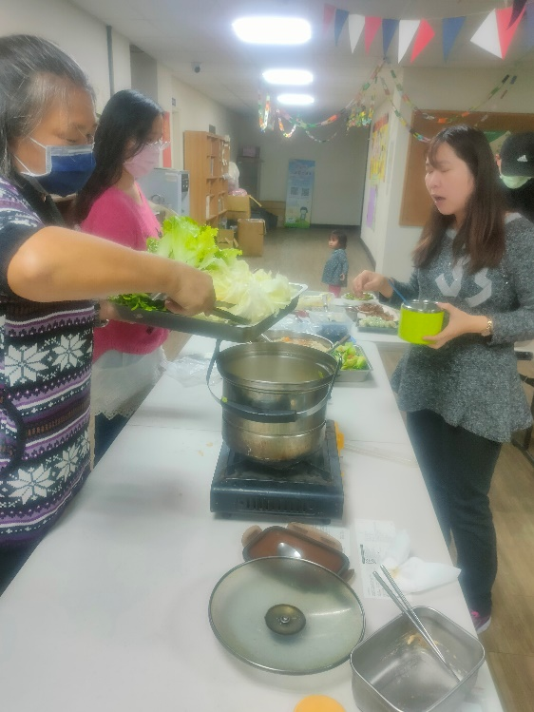  夥伴一起準備佳餚
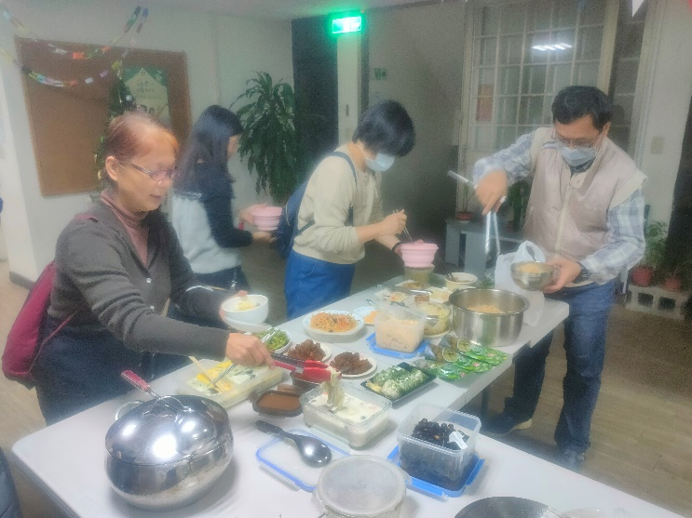  讓人食指大動 | 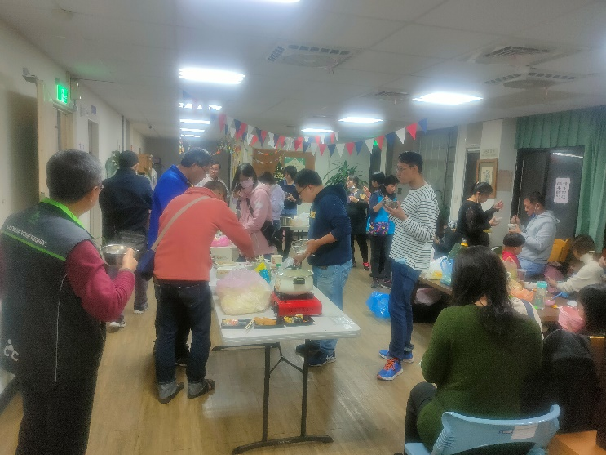  虎哩吃飽飽

